Kính thưa quí bạn
Vừa nằm nhà thương về, tình cờ thấy con vịt nầy nên lượm nấu cháo nhậu cùng các bạn. Còn lừ đừ nên có viết hơi lôi thôi xin các bạn cười bỏ qua.
1. Nấu cháo con vịt nhãn PLU dán trên trái cây. Con vịt nầy sống lâu quá chắc cũng năm sáu tuổi rồi, nó đã nhốt một lần.
2. Lạm bàn chuyện bắt vịt.
3. Nhận tiện nhắc các bạn nhớ là đã từ 20 năm nay tôi lập đi lập lại là đừng có tin ba chữ "Made in Cổ Cò" và đừng có tin barcode. Nay thì "thế giới" đã chứng minh chuyện nầy khi chiến tranh thương mại xãy ra.
HCD (9-10-2018)
------------
Trong thời gian bị buộc đi "vacation" lần đầu tiên trong đời, tô có ý định quay một số video liên hệ (dĩ nhiên là phải trừ người và tên nhà thương) để giúp các bạn phương xa có cái nhìn coi nằm nhà thương ở Mỹ ra sao. Các bạn đang ở Mỹ cũng nên để ý là không nên chụp hình vài nơi, trong đó có nhà thương. Không phải người ta sợ khũng bố, mà người ta muốn giữ riêng tư cho mỗi cá nhân.
---------
Lạm bàn chuyện bắt vịt.
Tính ra cho tới bây giờ số người gởi email rất đông, số vịt bay theo càng ngày càng nhiều. đó là do những con vịt cũ được moi ra cho tung bay lại cộng thêm với vịt con mới được được chế tạo sau. Thế mà người bắt vịt đếm được trên đầu ngón tay.
Tôi thích nói chuyện khác chớ đâu thích bắt vịt, nhưng nếu cứ để vịt tự tung tự tác cuối cùng chúng ta hiểu sai và làm theo thì có khi khổ thân vô ích, có khi mất tiền, nhưng hại hơn hết là có khi mang hoạ. Quan trọng hơn là sự hiểu biết của chúng ta là coi thau là vàng hoặc ngược lại, đão điên.
Bây giờ nói chuyện thảy vòng vịt:
Vịt ngày nay khá tin vi, đọc thoáng qua chúng ta không phân được, ai cũng lầm hết kể cả người chuyên bắt vịt.
Vậy thì muốn bắt vịt cần đồ nghề gì? Kinh nghiệm cho thấy cần nhiều thứ lắm, vài thứ căn bản chợt nhớ thì xin tạm kể như sau:
- Cần nhớ dai (già là khỏi hành nghề). Tin nào bịa, tin nào thật chúng ta mang nó so với cái hard disk trong đầu để phân biệt. Nếu cái hard disk trong đầu chứa một nhúm data, hay chỉ chứa nhiều về một loại data chuyên môn nào đó thì cũng không xong. Phải nhiều data và có đủ thứ đa dạng, từ thượng vàng tới hạ cám thì mới xong.
- Cần tinh ý: Nếu không tinh ý thì khó nhận diện loài vịt. Bây giờ tôi thử thí dụ một chuyện các bạn coi thử.
Thí dụ tin Tổng Thống Bust đi tu 4 năm ở Tây Tạng, đọc thoáng qua thấy hay quá, một vị cựu Tổng Thống giàu sang mà bỏ vinh hoa phú quí vào rừng tu thì là chuyện hiếm. Hơn nữa tu ở Tây Tạng thì có lẽ tu Phật, mới đọc thoáng quá nhiều Phật tử đã vội tung nó cho bay ào ào.
Đem phân tích ra thấy thề nầy:
a. Database: À tấm ảnh nầy tôi nhớ mang máng chụp ở đâu đây trên nước Mỹ đây. Hình nguyên thuỷ không có con dê và ông già. Có lẽ đây là hình ghép.
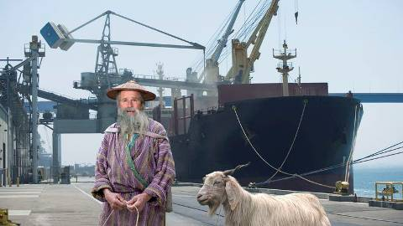
b. Tinh ý: Cựu tổng thống của Mỹ có cái hard disk trong đầu quí như vàng, nó chứa không biết bao nhiêu bí mật "chết người" của Mỹ. Quốc gia nào mà chụp được ổng là chiếm "thượng phong". Nga hay Trung Cộng muốn bắt cóc lắm. Do đó khi cựu Tổng Thống đi đâu cũng cò một giàn hộ vệ đi theo. Không lẽ Mỹ để cho cựu Tổng Thống Bush đi khơi khơi một mình 4 năm trên núi Tây Tạng. Không cần bắt mà chỉ cần cho mật vụ trà trộn vào, trong 4 năm trường sẽ nghe được biết bao nhiêu điều bí mật, Ổng TT đi tu theo một vị thầy Tây Tạng nào đó, lỡ ra vị Thầy nầy không tu thiệt mà là tu giả của Trung Cộng gài vô thì sẽ khai thác được biết bao nhiêu chi tiết bí mật.
------------------

Bắt con vịt PLU nấu cháo. Con vịt thế nấy đây, tôi trích nguyên để các bạn cần thì đọc, vì cũng sẽ có nhiêu vị thấy hay quá bèn gởi đi tùm lum, chận nó bớt đi thì hay.
(bắt đầu trích -- >)
From: n d t 75 <tn0475@yahoo.com>
Date: September 9, 2018 at 2:46:16 PM CDT
Subject: Những mã số được dán trên trái cây khi mua chúng trong siêu thị.
FYI
Những mã số được dán trên trái cây khi mua chúng trong siêu thị.
Mua hoa quả trong siêu thị thì nên đề phòng những mã số này.
29/8/2018.
Nếu bạn thường xuyên mua hoa quả trong siêu thị ắt hẳn sẽ để ý thấy trên mỗi loại quả đều có một mã số.
Mã số này đều mang một ý nghĩa riêng. Bạn nên biết về chúng để không bị lừa khi mua hàng.
Mã code trên các sản phẩm ngoài mục đích đánh dấu nó, còn "nhắc" cho các bạn biết về nhiều điều bí mật, mà nhà sản xuất đánh dấu ở đó:
Nếu mã code bắt đầu là số 3:
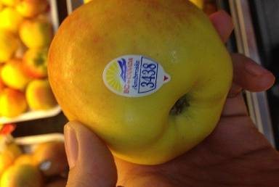
Đây là trái cây được sử dụng công nghệ bức xạ ion hoá để ghi thời hạn bảo quản.
Những trái cây này bạn cũng không nên ăn.
Bởi vì nhà sản xuất sử dụng công nghệ bức xạ ion hóa để ghi tên thực phẩm và kéo dài thời gian bảo quản.
Mặc dù phải tuân theo các quy trình sau khi chiếu bức xạ tùy theo quy định của mỗi nước, nhưng tác dụng phụ của việc làm này là có thể gây tổn thương các phân tử ADN trong cơ thể của bạn. Tức là có thể làm suy giảm hoặc bất hoạt khả năng sinh sản của các vi sinh vật có hại gây các ký sinh trùng, và các dạng sinh dưỡng, siêu vi trùng,…
Nếu trái cây có dán mã code bắt đầu bằng số 8:
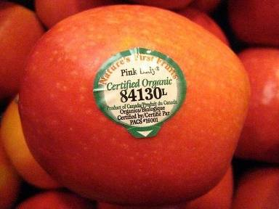
Đây là con số ẩn chứ một sự thật đáng sợ.
Bạn hãy bỏ ngay những nhóm trái cây có mã bắt đầu là số 8 này, cho dù nó rẻ đến mấy, được khuyến mại nhiều đến mấy thì bạn cũng đừng dại dột mà mua về cho gia đình mình dùng. Bởi đây là những loại sản phẩm biến đổi gen.
Có nhiều nghiên cứu chỉ ra mối tương quan đáng lo ngại như tổn thương nhiều cơ quan nội tạng, và rối loạn sinh sản.
Theo khuyến cáo của Liên minh châu Âu và vài quốc gia châu Á khác, bởi gây một số bệnh cho con người, ô nhiễm vô thời hạn, và tăng lạm dụng hóa chất diệt cỏ.
Nếu mã code bắt đầu là số 4:
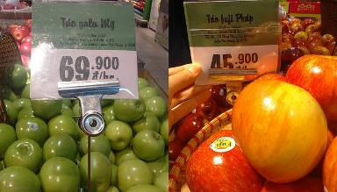
Khi mua trái cây có mã số 4, bạn phải ngâm rửa thật kỹ và gọt bỏ vỏ để tránh tác dụng của thuốc trừ sâu.
Đây là những sản phẩm thu được từ phương pháp trồng trọt thông thường có sử dụng chất hoá học.
Những loại sản phẩm này không bị biến đổi, được gieo trồng một cách tự nhiên, và tất nhiên là được phun xịt với các chất hóa học bảo vệ thực vật như: thuốc diệt cỏ, thuốc trừ sâu, thuốc tăng trưởng kích thích …
Vì vậy, bạn cần phải lưu ý ngâm, rửa kỹ nhiều lần dưới vòi nước mạnh, hay gọt bỏ vỏ trước khi ăn, hoắc chế biến các loại trái cây, thực phẩm này.
Nếu mã code bắt đầu là số 9:
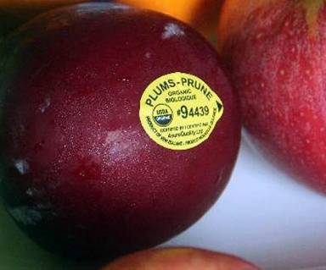
Đây là những trái cây an toàn nhất nhưng có giá thành cao.
Với những loại trái cây có mã số 9 thì việc đầu tiên bạn phải giật mình vì giá của nó khá đắt, cao hơn nhiều so với những sản phẩm tương tự.
Bởi vì đây là những loại trái cây được trồng trọt 100% hữu cơ, không hề có bất cứ loại thuốc trừ sâu, bảo vệ thực vật hay bất cứ hormone tăng trưởng nào, và đã đạt được yêu cầu tiêu chuẩn vô cùng khắt khe của các thị trường khó tính nhất thế giới như: Hoa Kỳ, Nhật Bản, Canada, Liên minh Châu Âu…
Vì thế việc giá thành có cao, nhưng nếu bạn có điều kiện, và muốn đảm bảo an toàn sức khoẻ thì đâu có gì để đắn đo suy nghĩ, phải không nào?
Hãy luôn là người tiêu dùng thông minh và lựa chọn những sản phẩm an toàn cho chính mình và người thân.
Bởi thế, chúng ta cần ghi nhớ 4 mã:
* Số 8 (đừng ăn)
* Số 3 (có chất bảo quản)
* Số 4 (phải ngâm rửa kỹ)
* Số 9 (an toàn nhất)
Từ nay chúng ta có thể chủ động trong việc lựa chọn các nguồn thực phẩm tốt nhất nhé.
Hết.
HCD: Rằng hay thì thật là hay, nghe ra chẳng thấy đúng chỗ nào hết. Tại sao, thời thì các bạn bắt nhót nó đi.
Mệt rồi tôi trích ít hàng của Snopes để các bạn coi chơi thôi.
Cái nhãn nhỏ trên mỗi trái cây không ăn được đâu nghe. Có khi nó là plastic. Một con vịt khác nói là ăn được.
Theo đây thì cái nhãn nầy dùng cho quầy hàng tính tiền. Nó có liên hệ chút xíu tới cách trồng, nhưng không hể là chỉ dẫn chính xác đễ khác hàng lựa mua đâu, hãng không có ngu như con vịt tưởng, luật không buộc tội gì khai (tinh ý).
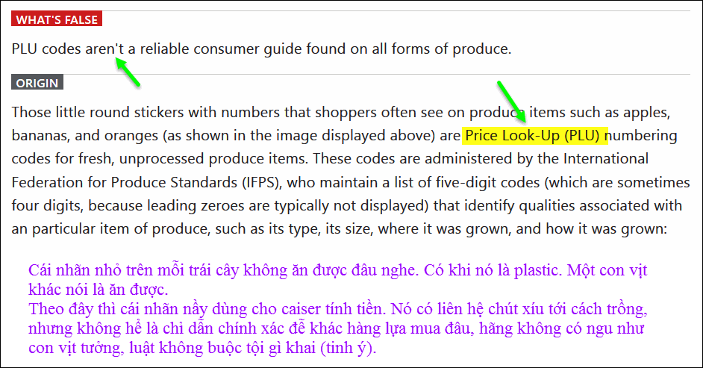
Thôi, nói chừng đó, các bạn tin sao thì tin. Hoặc muốn biết rõ thì tìm nơi đây:
Curious consumers can use an application on the International Federation for Produce Standards (IFPS) web site to search PLU codes and find out what products they identify.
------------
Các bạn có nhớ tôi lập lại từ mươi năm nay là đừng tin hai chữ "Made in Cổ Cò" mà cũng đừng tin vào cái barcode không. Mật ong Trung Cộng mang sang Ấn độ vô chai thành mật sản xuất từ Ấn....(Trung Cộng làm rồi) Nay thì phe ta thấy rõ tôi nói có sai đâu, nó đây nè:" Cháy nhà con chuột ló ra".:
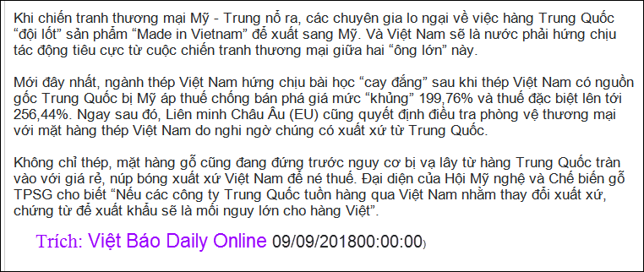
Email không chuyển hình theo thì đọc Microsoft Word attached

